**ViewBag e ViewData**

O ViewData serve como uma “variável” que guarda uma informação em seu interior. Já o ViewBag exibe a informação que foi guardada.

**Definições Layout**

Layouts - termo bastente presente quando se trata das views, são templates ou estruturas apartir da qual podemos criar uma organização para paginas web. Podendo incorparar em espaçoes predefinidos determinado conjunto de conteúdo.

Ex.:

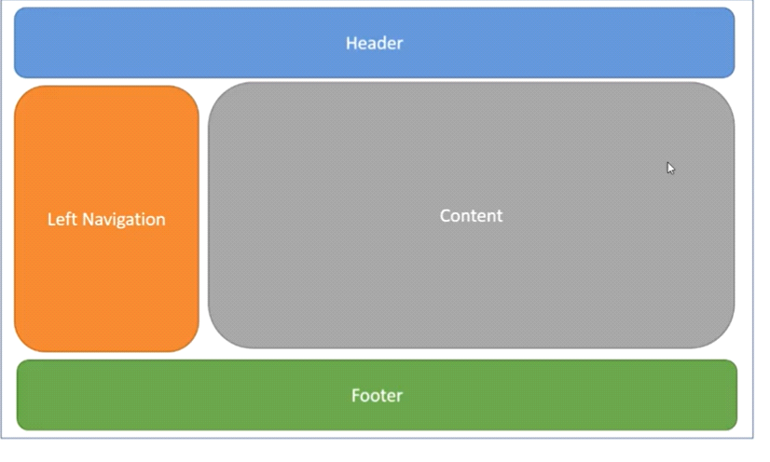

dessa forma poderiamos carregar partes especificas do projeto evitando o carregamento desnecessário de conteúdo.

Para criarmos um layout dentro das normas podemos dentro de Views inserir uma nova pasta de nome Shared adicionamos um novo item e dentro dela inserirmos uma Razor Layout de nome _Layout.cshtml.

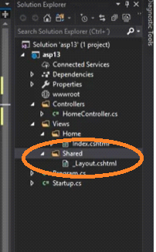

@*Definimos como padrão de layout o _layout criado.*@

Através da estrutura @RederBody dentro de _Layout.cshtml podemos incorporar a outras paginas o seu conteúdo predefinido. Ou seja, ele corresponde a todo o conteúdo criado dentro da body da index ou outra pág. que será injetado dentro @RenderBody().

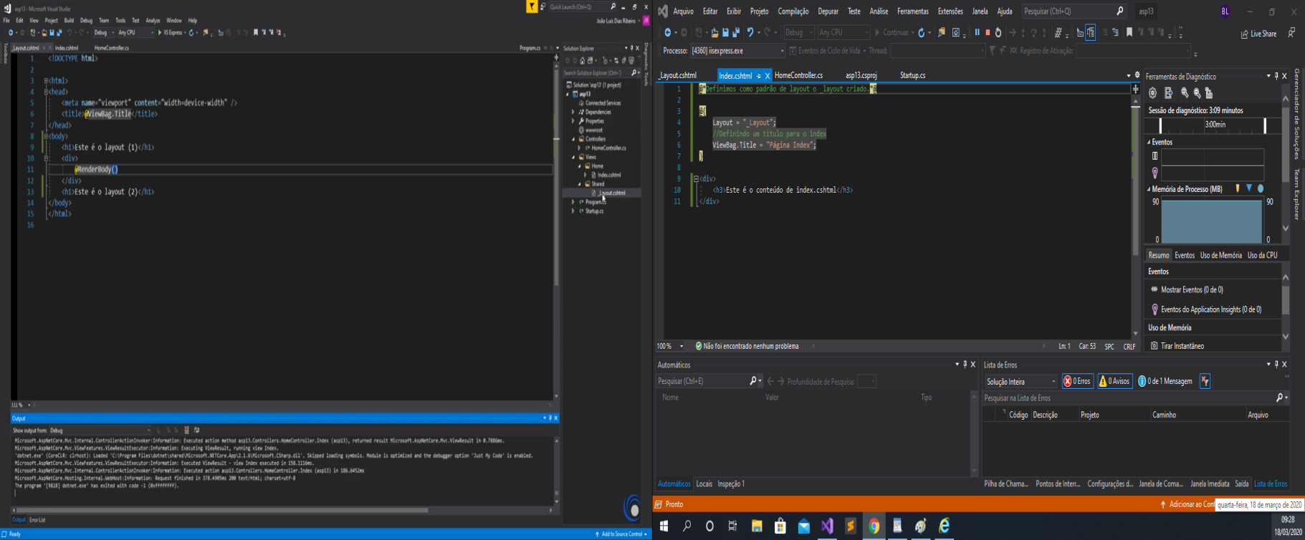

_Layout Index

**Obs**: para que funcione é necessário que ao criar uma nova pagina definirmos que a pag receberá um layout e informamos o caminho necessário para que o layout predefino possa ser carregado para a pag desejada.

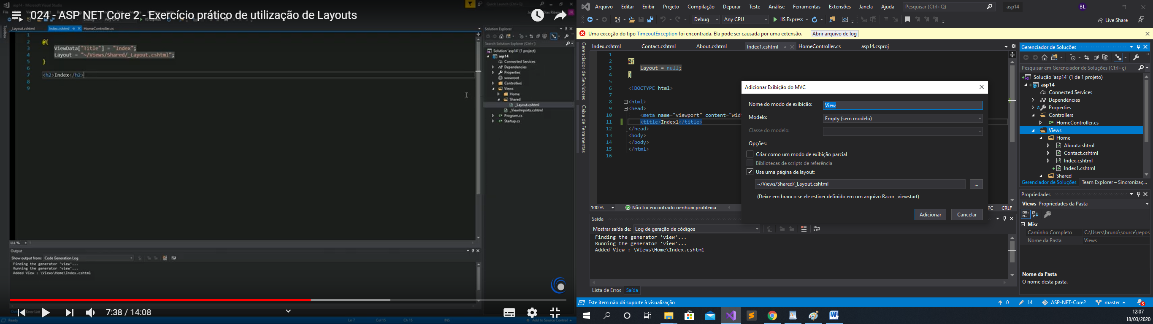

**ViewStart**

Ficheiro para definir algumas informações do código relacionadas com o layout nós permite abandonar necessidade de termos que definir os layouts especificamente em cada View.

Ou seja, ao adicionar o item ViewStart na pasta View, ela nos permite evitar de perder tempo procurando o caminho do _layout para o carregamento das páginas. Para o carregamento correto da aplicação a tela index e as demais telas que forem inseridas deveram conter as informações a seguir.

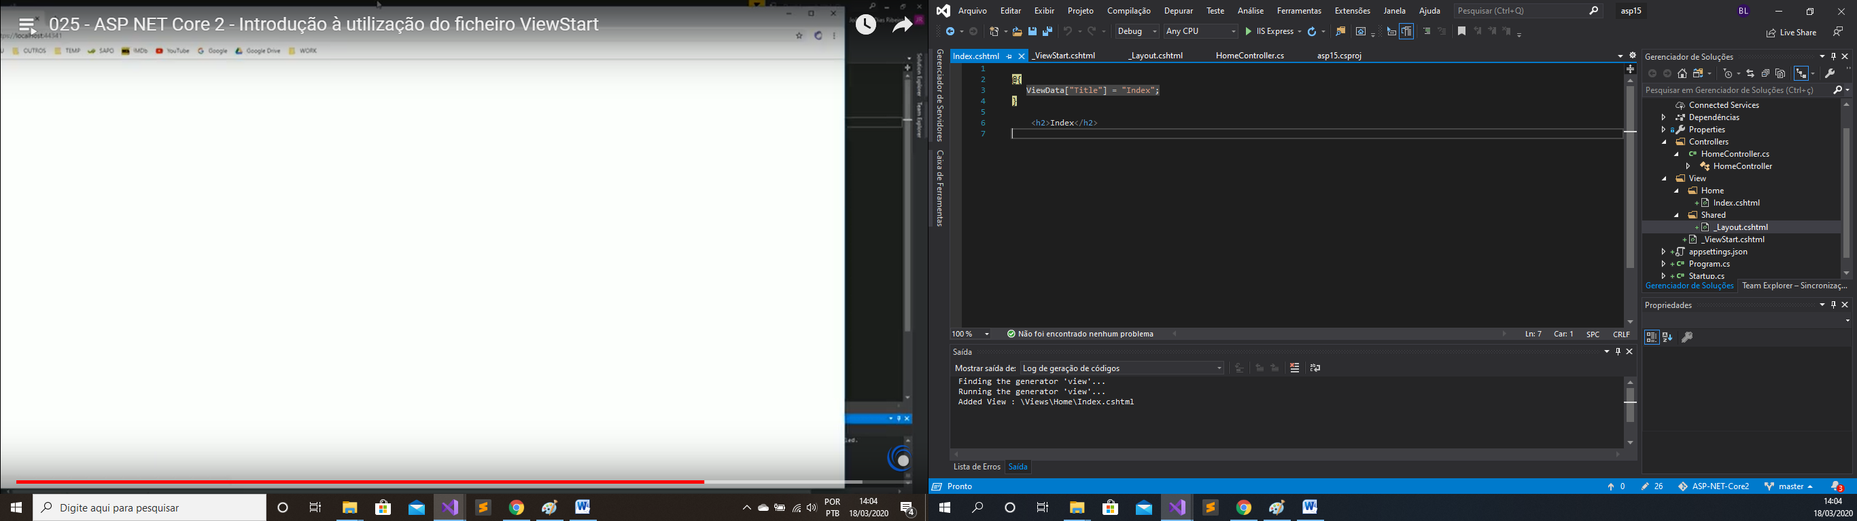

Caso seja inserido um novo _ViewStart dentro da pasta Home por exemplo ela terá prioridade dentre uma _ViewStart que esteja dentro da pasta View por exemplo.

Caso necessite é possível predefinir mais de um esquema de _layout desde que estejam com nomes diferentes. Por padrão é importante que eles sejam inseridos na pasta Shared.

Dentro do layout da página escolhida é possível predefinir o tipo de layout que você deseja utilizar sobrepondo a utilização do ViewStart. Ex.: Ao utilizar o index em: View/Home/Index.cshtml.

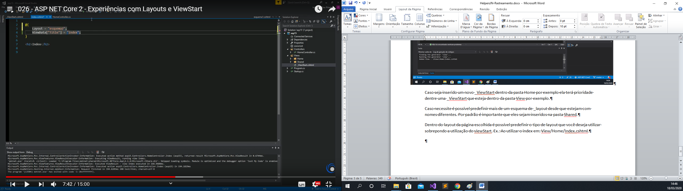

**Criação da uma WebPag com os conceitos vistos até agora**

**Como ficará ao final:**

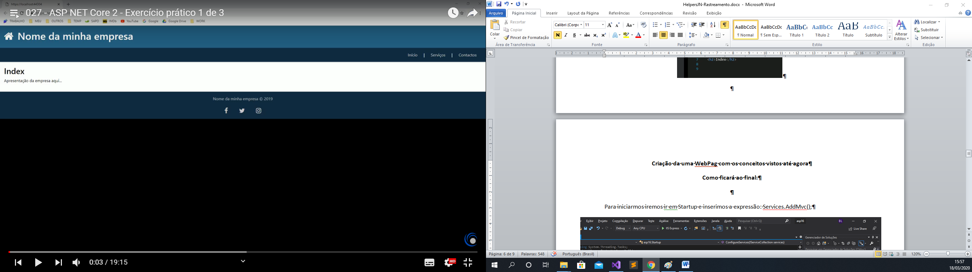

Para iniciarmos iremos ir em Startup e inserimos a expressão: Services.AddMvc();

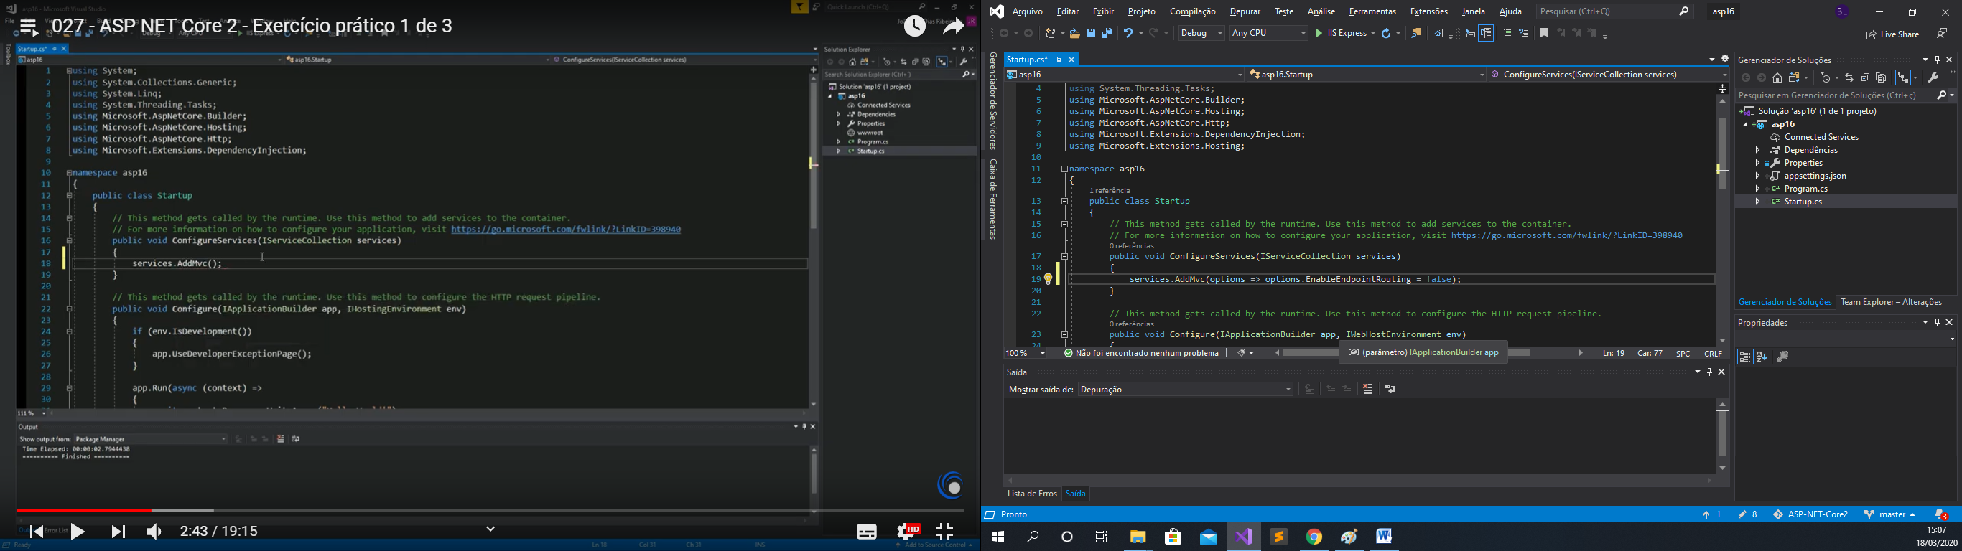

Em seguida pagamos o conteúdo abaixo do if() :

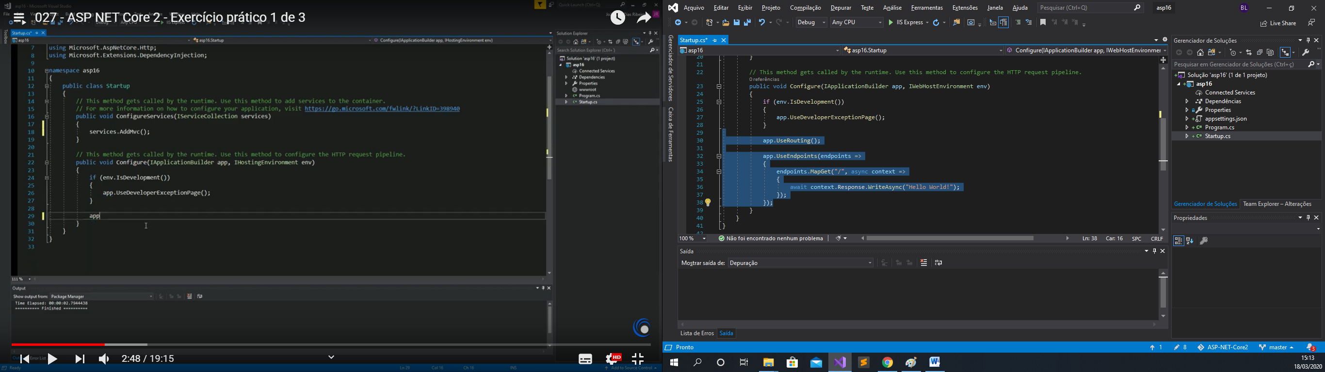

Após deletar a seleção informada insira dois novos comandos. O primeiro para usar o Mvc default e um segunda para utilização de arquivos estáticos. Ex.: Figuras, Bootstrap , Css :

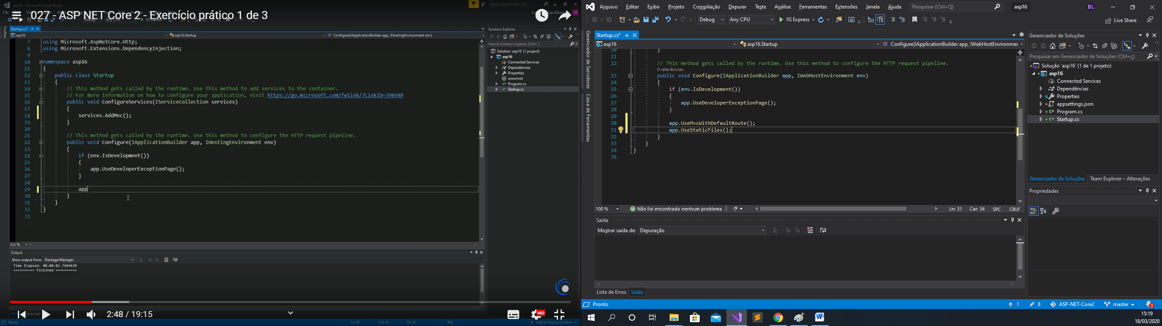

Agora criaremos uma nova pasta com o nome de Controllers e clicando com o botão direito no diretório criado colocaremos um controller com o nome de “HomeController” no interior do programa, no caso do exemplo asp16. Depois dentro do mesmo contexto criaremos uma pasta e subpastas em seu interior respectivamente (View/Shared/Layout):

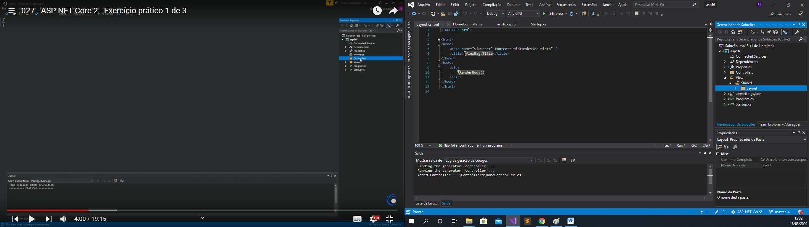

OBS: Acima tambem criaremos uma nova pasta dentro de asp16 com o nome de wwwroot onde ficaram armazenadas subpastas imagens e css, para guardar seus respectivos arquivos.

Em seguida adicionamos dentro da pasta wwwroot um **novo item** css de tipo Style Sheet e o nomeamos de “main.css”.

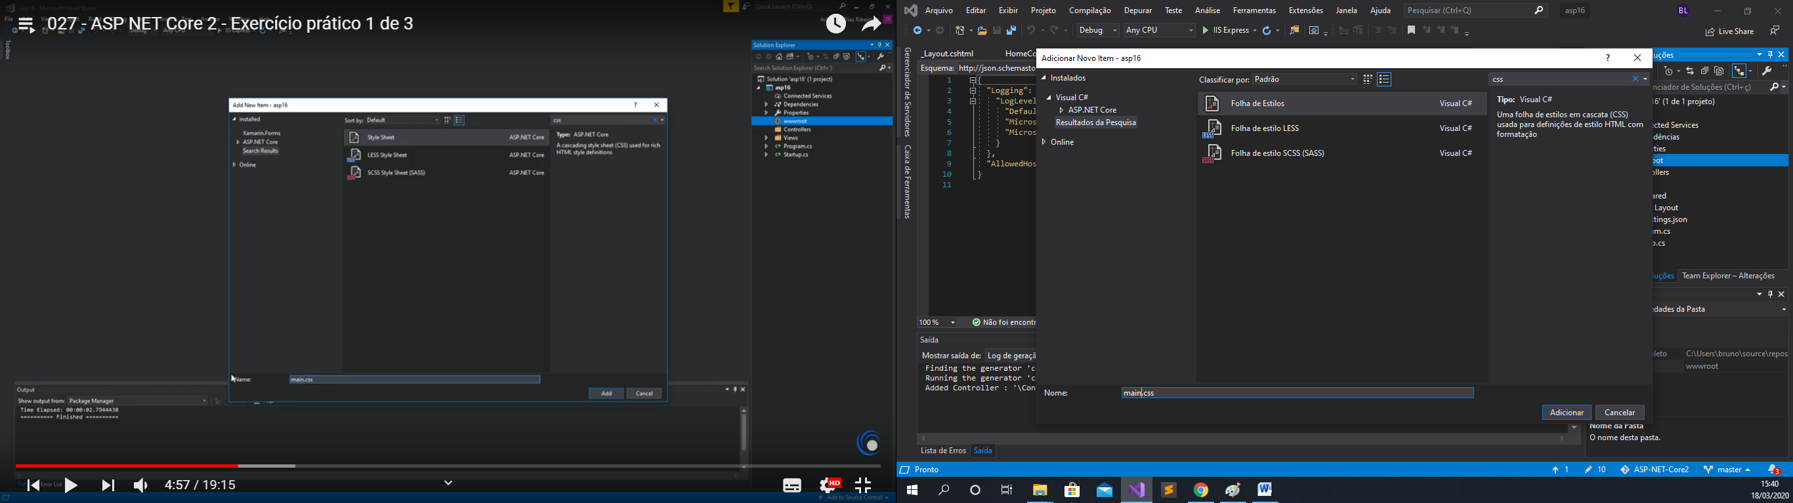

Após vamos copiar HomeController e colar duas vezes. E renomearemos como mostra a imagem a seguir:

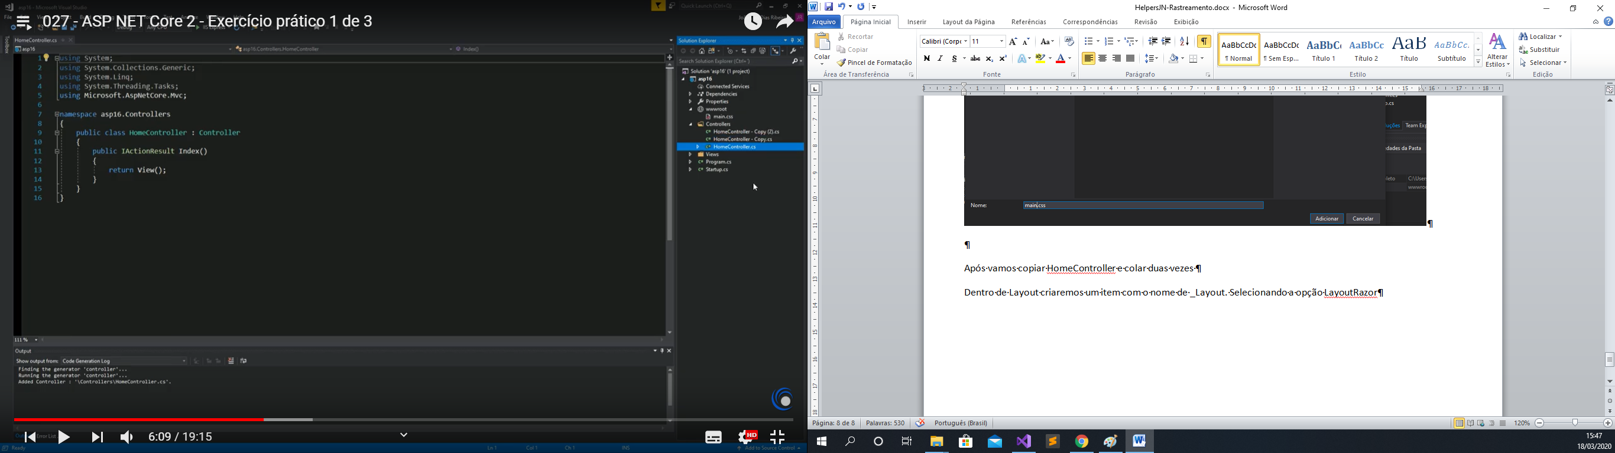 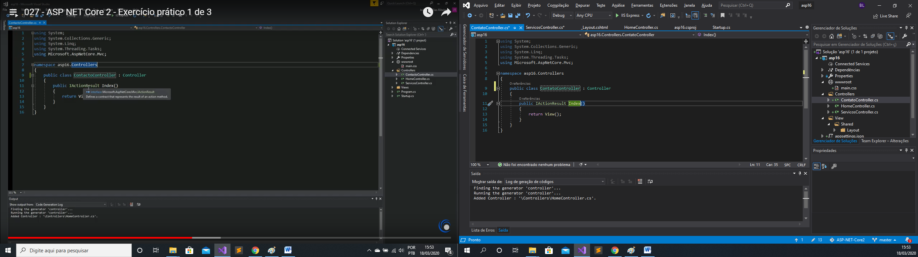

Agora vamos criar dentro da ViewImports(Serve para podermos carregar RazorTagHelpers para nos auxiliarmos na construção de expressões) e o ViewStart

Primeiro vamos criar o Razor View Imports clicando com o botão direito na pasta View depois selecionaremos: Adicionar Novo Item feito após isso selecionarmos corretamente como mostra a imagem a seguir criaremos com o nome de _ViewImports:

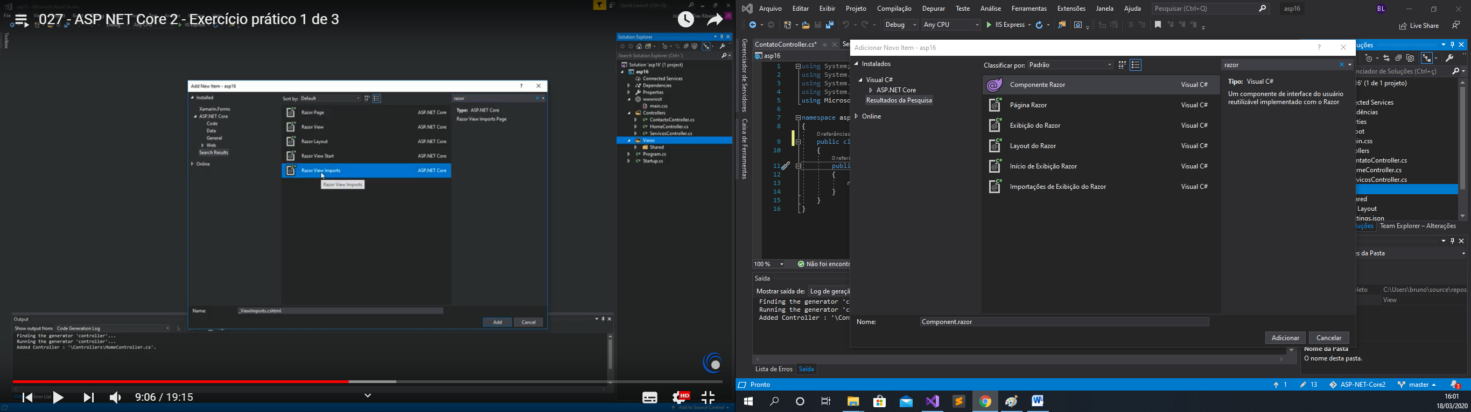

Dentro de ViewImports adicionaremos o comando que nos auxiliará na construção dos TagHelpers:

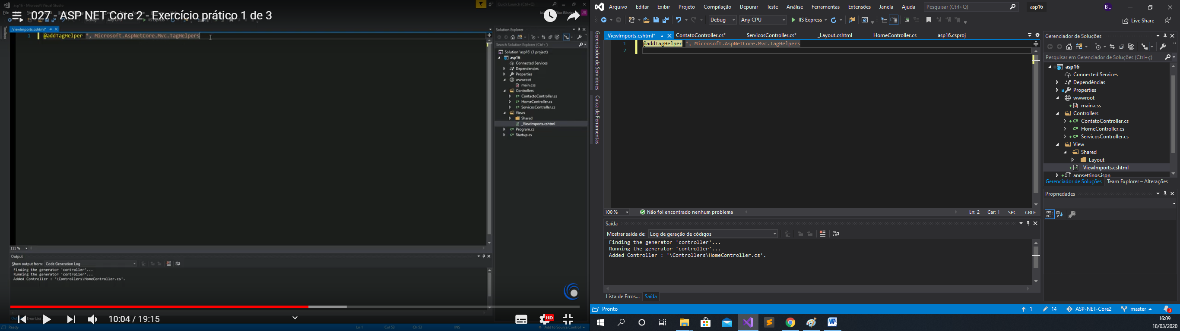

Feito isso já poderemos fechar a ViewImports. Deforma semelhante criaremos a ViewStart dentro da pasta View.

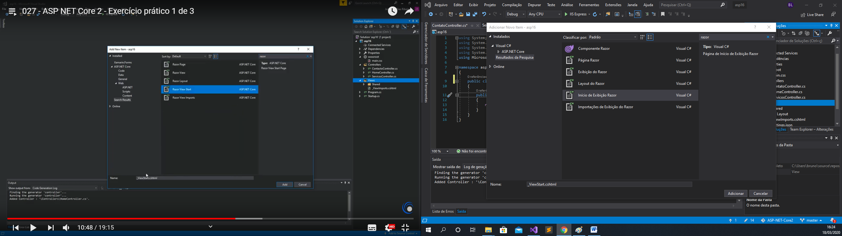

Relembrando o ViewStart nos permite definir o Layout que o usuário deseja carregar em uma página definida. Como o item criado esta dentro de uma subpasta temos que definir o caminho que será utilizado pelo sistema. No nosso caso será:

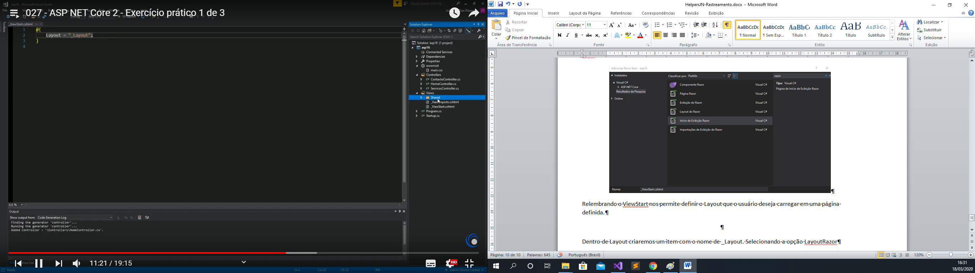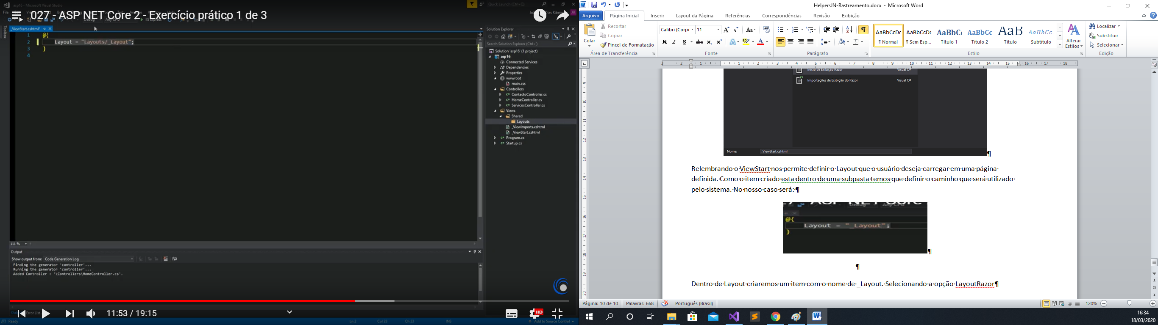

Padrão Modificado

Feito isso podemos fechar para salvar e continuar.

Dentro da pasta Layout criaremos um item com o nome de _Layout. Selecionando a opção LayoutRazor. De forma semelhante a que foi criada os items acima.

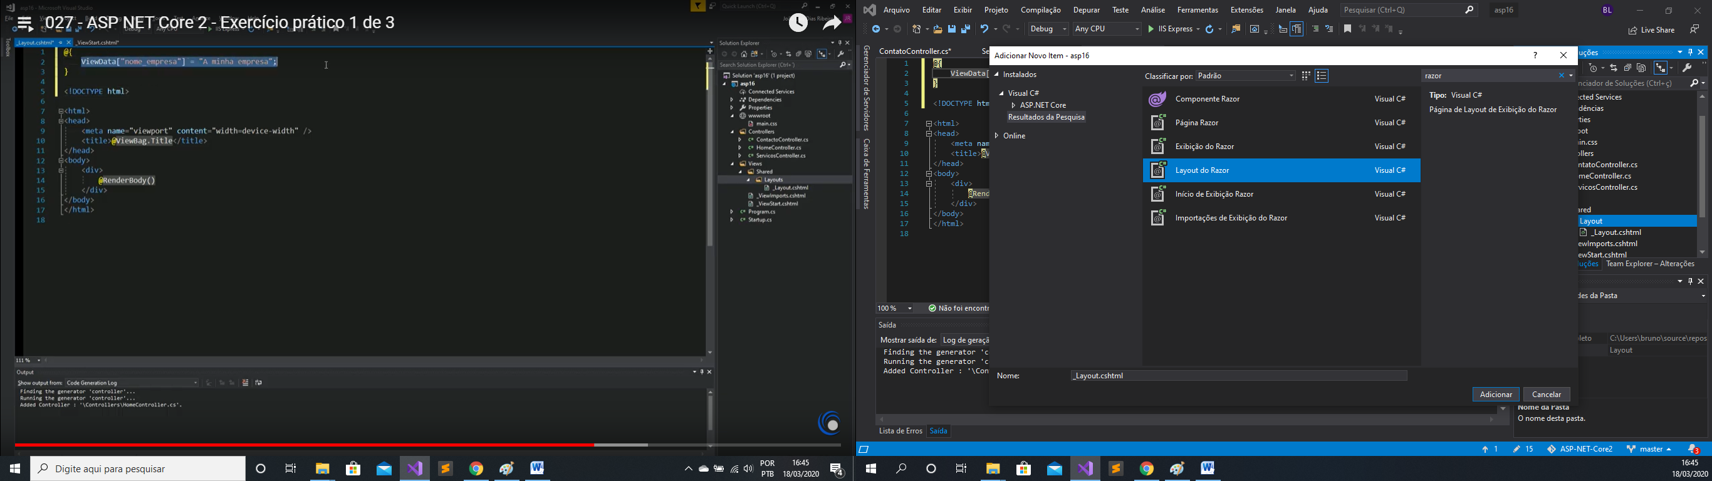

Em seguida no topo um razor da aplicação faremos a inserção em C# utilizando o @{ViewData[“nome_empresa”] = “A minha empresa”}. Para podermos definir um nome para a empresa. Substituindo o dentro do <head> <title>A expressão “ @ViewBag.Title” por “@ViewBag.nome_empresa”. Substituindo assim o Title pelo nome predefinido na ViewData[].

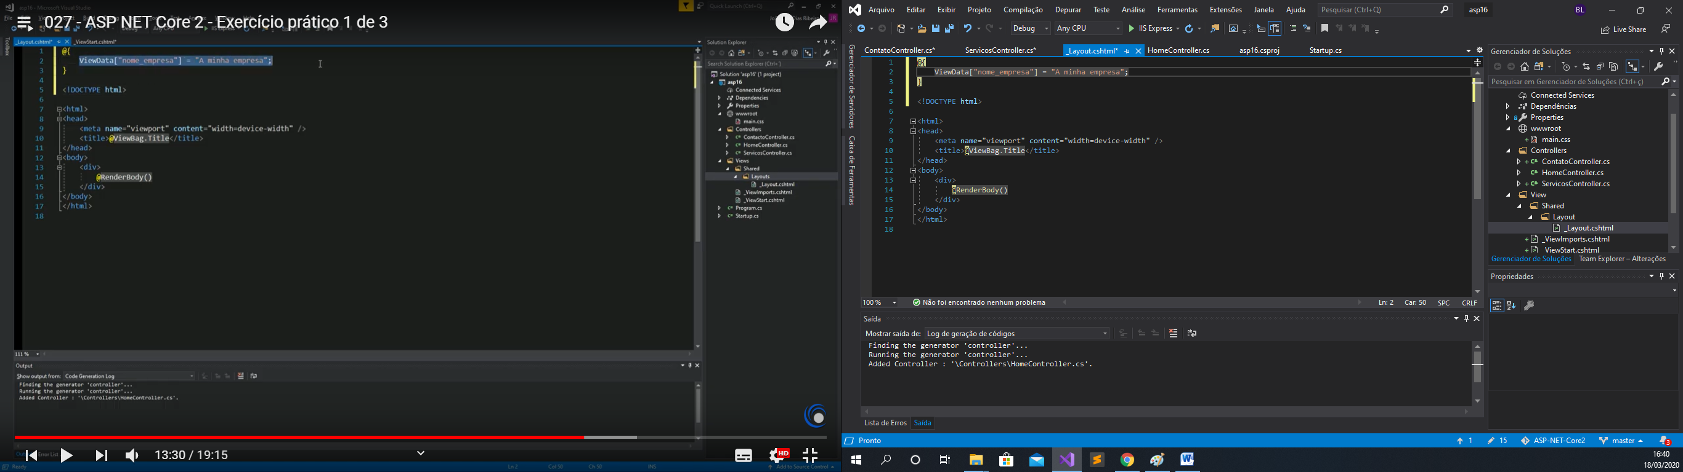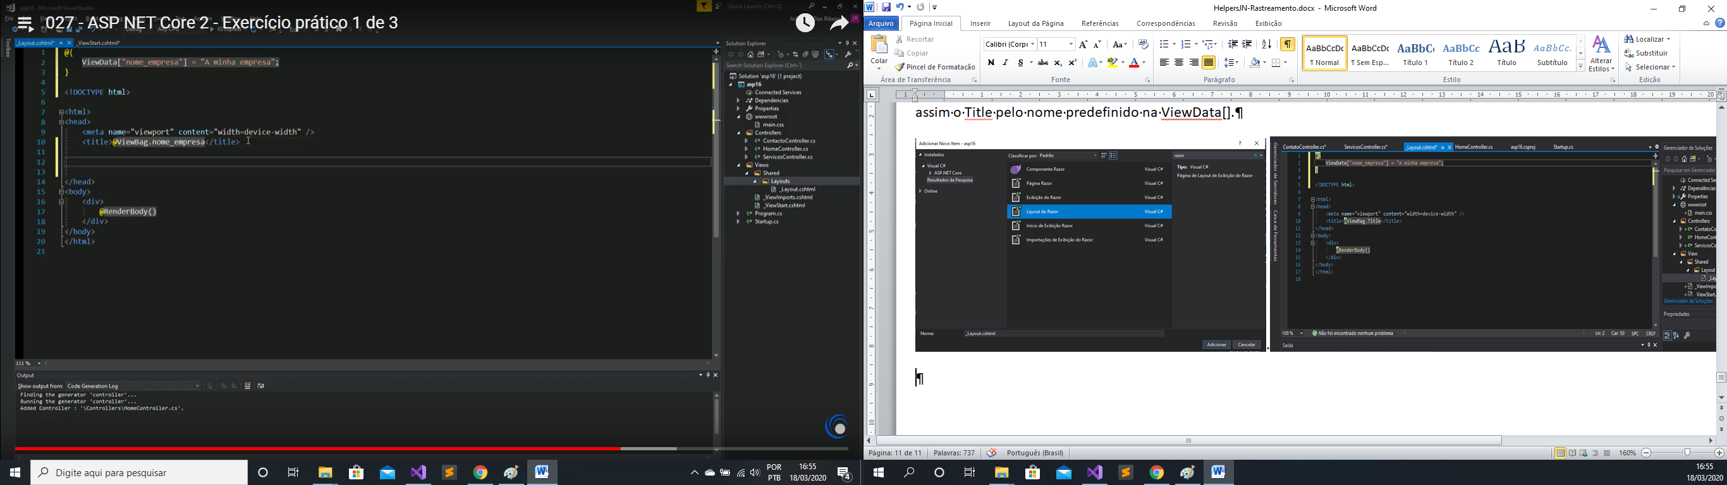

Voltado ao menu em wwwroot seguramos com o mouse e arrastamos main.css e soltamos abaixo da tag <Title>.

